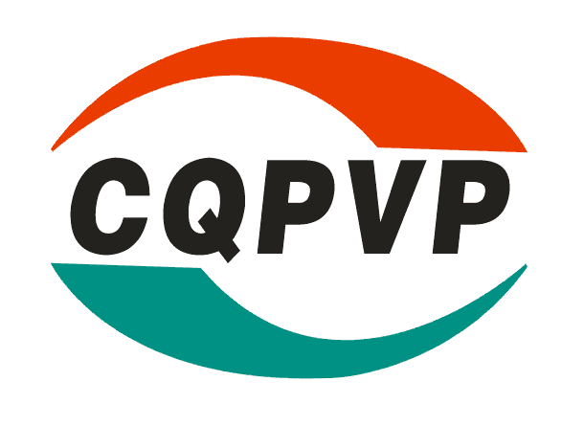
2016中国（重庆）国际泵阀管道及流体技术展览会
China (Chongqing) International Pumps, Valves and Pipelines and Fluid Technology Expo in 2016

时间：2016年3月24-26日 地点：重庆国际博览中心
邀请函
主办单位：重庆市经济和信息化委员会 重庆市商业委员会
协办单位：中国有色金属工业协会 中国石油西南油气田公司 重庆市食品工业协会
四川省食品工业协会 中国城市燃气协会 重庆市城镇供水排水行业协会
重庆市水利工程管理总站 云南省医药行业协会 中国医药商业协会
重庆市环境保护产业协会 重庆市环境保护局协会 重庆市水利局
重庆医药行业协会 重庆化工安全环保管理协会 贵州省环境保护产业协会
执行单位：磐基国际展览（北京）有限公司 重庆市中环盛世商务会展有限公司
合作媒体：人民日报 新华社 中央电视台 经济日报 中国经济周刊 新浪网 搜狐网 腾讯网 重庆商报 重庆日报 中国泵阀商务网 中国泵阀网 世界泵阀网 第一泵阀网等全国百家行业媒体联盟全程海量报道

展会简介：
重庆是中国中西部地区唯一的直辖市，国家重要中心城市，长江上游地区经济中心和国家重要的现代制造业基地。以长江黄金水道、渝新欧国际铁路联运大通道等为支撑的“一江两翼三洋”国际贸易大通道骨架已经基本形成。预计工业总产值突破2万亿大关，达2.15万亿元。其中，规模工业产值1.87万亿元，增长14.6%；增加值增长12.6%，高于全国平均4.3个百分点，增幅全国第一位。在全国GDP增速排名前十的省市中，西部就有6个，充分表现了西部地区蓬勃发展的经济活力。
由重庆市人民政府、重庆市经济和信息化委员会联合主办，磐基国际展览（北京）有限公司与重庆市中环盛世商务会展有限公司承办的“2016中国(重庆)国际泵阀管道及流体技术展览会”无疑是开拓西部市场的最佳平台，也是合作交流及品牌展示为一体的专业展览平台，并致力于协助泵阀管道及流体企业建立与下游重要应用领域的合作。大市场、大手笔，期待您的参与……相聚重庆，共创辉煌！主办单位将以更加全面的宣传和完善的展会服务为中外泵阀管道及流体企业开拓市场提供理想的宣传平台。

展览时间：
报道布展：2016年3月 22--23日 开幕式：2016 年3月24日 9：30
展示交易：2016年3月24---26日 撤 展：2016 年3月26日15：00
展览地点：重庆国际博览中心（重庆市渝北区悦来大道66号）

展示内容：
★ 泵类：水泵、化工泵、气动隔膜泵、计量泵、螺杆泵、离心泵、流程泵、油泵、污泵、排污泵、泥浆泵、渣浆泵、井泵、真空泵、磁力泵、压力泵、叶片式泵、容积式泵等；
★ 阀类：球阀、蝶阀、闸阀、柱塞阀、电磁阀、真空阀、电站阀、温控阀、疏水阀、排污阀、止回阀、截止阀、排气阀、密封阀等；节流阀、旋塞阀、隔膜阀、调压阀、调节阀等各类阀门及驱动装置；电动、气动、液动、手动执行机构、定位器、阀门配件系统，密封技术；
★ 管道管件类：各类无缝管、不锈钢管、合金管、塑料管、复合管等；各类管线、管材制造、加工机械、设备、工具； 各种接头、弯头、三通、四通、法兰、管帽、封头配件等；管道测量、检测设备、管道焊接与施工器具；
★其他流体技术：流体输送与处理、流体传动、流体密封、流体测量及控制技术泵、压缩机、风机、流体机械、流体处理设备、过滤与分离技术、液压件、液力件、气动元件、密封件、仪器仪表、传感器、自动化及控制系统等。

展位费用 ：
单面开口：国内企业（3X3=9㎡）8800元/个 境外企业：RMB 28000元/个
双面开口：国内企业（3X3=9㎡）9800元/个 境外企业：RMB 30000元/个
室内光地：国内企业 1000元/平方米 境外企业：RMB 3000元/平方米
1、标准展位:：提供三面围板、桌子一张、折椅两把、射灯两只、220V电源插座一个)
2、光地（36㎡）起租不配备任何设施，由参展商自备或委托组委会指定搭建公司设计、装修。
3、大会特设赞助单位：钻石赞助单位（独家） 白金赞助单位（2家） 黄金赞助单位（3家）
备注：封面40000元、封底20000元、封二/扉页15000元、封三10000元、彩色内页8000元、
展报5000元/广告位/个
宣传推广：
1. 中国泵阀商务网、亚洲流体网、中国流体机械网、中国泵阀网、世界泵阀网、第一泵阀网百余家专业媒体和网络等做相应展会宣传及报道。
2.通过专业杂志、报纸、互联网、电视、广告直邮、电子邮件、广告插页、展会专报和电话沟通等途径，对展会进行全方位宣传推广，至少将10万张参观券及3万份邀请函发至全国各地。
3.利用主办和承办单位数据库中的数十万条企业数据，邀请专业观众到会参观洽谈。
4.目标参观团体：对水利、电力、石油、化工、环保、能源、制浆、造纸、制药、食品、饮品、建材、采矿、冶金、水处理工程，工业设备、机电安装工程、管线工程、供水、供气、供热、建筑、给水排水、暖通空调、消防工程等行业进行广泛邀请。

参展程序:
1.填写《参展申请表》扫描或传真至组织单位。展位执行 “先申请，先付款，先安排”的原则；
2.申请展位后5个工作日内将参展费用[50%（订金）或全款]电汇或交至组织单位，余款于2016年1月20日前付清。参展商在汇出各项费用后，请将银行汇款单传真至组织单位。
3.于2016年3月1日之前将企业中英文简介及广告文件以电子版本形式发送邮件到组委会。
4.根据《参展商手册》安排参展事宜（宾馆、运输、搭建、展具租赁、现场翻译等）。

预定--展位：
如果您有兴趣在大会上预定展位，请向以下联系人提交您的详细联系方式，并说明您选择的服务包，以便我们的销售团队与您联系。谢谢！
组委会联络处：
磐基国际展览（北京）有限公司
地 址：北京市通州区杨庄南里长城国际大厦D1
邮 编：101121
联系人：李伟（经理）137 1627 4371
电 话：010-50891527
传 真：010-50891527
邮 箱：huihuang111@126.com

